
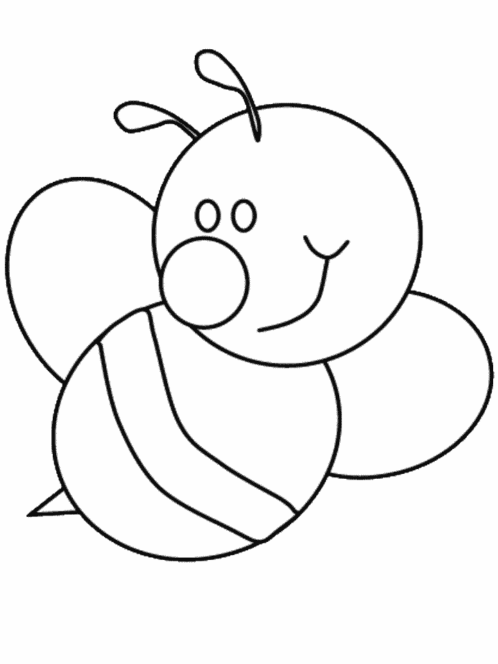
2
3
1
4
5
6
3
7
5
6
1
4
2

